ВСЕРОССИЙСКАЯ ОЛИМПИАДА ШКОЛЬНИКОВ
ПРАВО. 2024–2025 уч. г.
ШКОЛЬНЫЙ ЭТАП. 5–6 КЛАССЫ
Максимальный балл за работу – 55.

1–10. Выберите один или несколько правильных ответов.

- Выберите из противоправных деяний те, что являются преступлениями.
А) безбилетный проезд в метро
Б) убийство
В) опоздание на работу
Г) задержка поставки купленного компьютера на 10 дней
Д) разбой

- Выберите героя, который изображён на флаге Москвы.
А) Георгий Победоносец
Б) Алеша Попович
В) Серафим Саровский
Г) Добрыня Никитич
Д) Илья Муромец

- Как называется законодательный орган власти города Москвы?
А) Федеральное Собрание
Б) Правительство
В) Мэр
Г) Президент
Д) Губернатор
Е) Городская Дума

- В РФ за дипломатические отношения с иностранными государствами отвечает министерство
А) иностранных дел
Б) внутренних дел
В) внешних отношений
Г) дипломатических консультаций
Д) внешней политики

- Как называется договор, который заключается между работником и работодателем?
А) рабочий
Б) трудовой
В) брачный
Г) трудолюбивый
Д) наёмный
- Какова по общему правилу предельная скорость движения автотранспорта в городе?
А) 20 км/ч
Б) 40 км/ч
В) 60 км/ч
Г) 90 км/ч
Д) 110 км/ч

- В каком государстве глава государства именуется «Папа»?
А) Италия
Б) Израиль
В) Ватикан
Г) Саудовская Аравия
Д) США
Е) Великобритания
Ж) Япония

- Выберите в приведённом списке государственные символы.
А) флаг
Б) герб
В) власть
Г) президент
Д) гимн
Е) парламент

- Сколько куплетов (без припева) в государственном гимне РФ?
А) 1
Б) 2
В) 3
Г) 4
Д) 5

- Какой документ удостоверяет личность ребёнка в возрасте до 14 лет?
А) паспорт гражданина РФ
Б) свидетельство о рождении
В) справка об обучении в школе

11–13. Решите ребусы. Ответы с орфографическими ошибками влекут выставление оценки 0 баллов.

11.
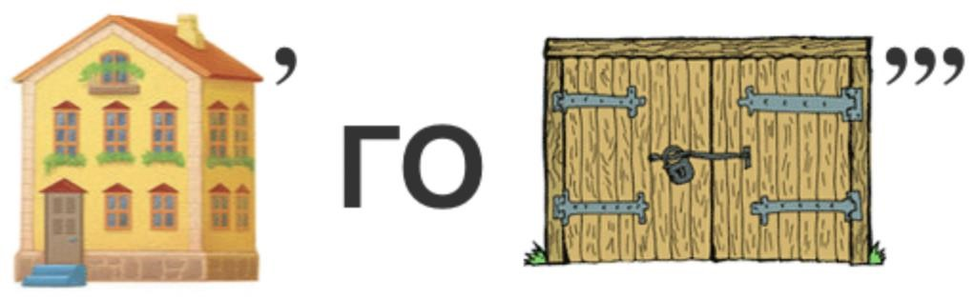

12.
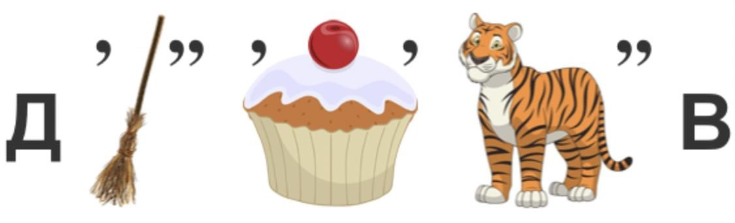

13.
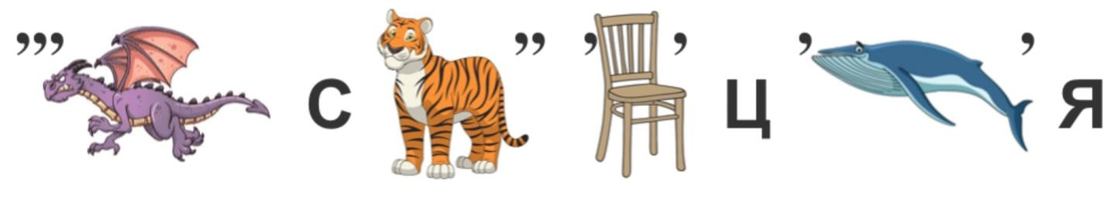

14. Установите истинность или ложность суждений.
- Административным центром Ленинградской области является город Ленинград.
- Нормальная продолжительность рабочего дня по общему правилу составляет 8 часов.
- Парламент Российской Федерации называется Федеральным Собранием и состоит из двух палат: Государственной Думы и Правительства РФ. 4) Федеральные конституционные законы в РФ выше по юридической силе, чем федеральные законы.
- Брак может быть расторгнут в органах ЗАГС и в суде.
- Основным источником гражданского права является Федеральный закон «О гражданстве».
- Юридические лица бывают коммерческими и некоммерческими.

15–17. Заполните пропуски. Вставьте пропущенное слово/словосочетание или число в той форме, в которой оно должно быть в предложении. Ответы с орфографическими ошибками не засчитываются.

- В гражданском процессе истец подаёт иск к _____________________.
- Самый суровый вид юридической ответственности –_________________, так как ответственность наступает за совершение преступлений.
- Непосредственно свою власть народ осуществляет с помощью свободного волеизъявления, участвуя в выборах и в ___________________.

- Установите соответствие между полномочием и юридической профессией, к компетенции которой оно относится.

Полномочие | Профессия
1) участие в качестве представителя доверителя в гражданском и административном процессах | А) адвокат
2) участие в уголовном судопроизводстве в качестве государственного обвинителя | Б) следователь
3) удостоверение завещания | В) прокурор
4) расследование уголовных дел | Г) нотариус
5) проверка правильности бухгалтерской отчётности | Д) аудитор

- Дешифровщик. Вам зашифровано слово. Каждая цифра может означать одну из букв. Возможные буквы указаны в таблице. Обратите внимание, что буква «Е» одновременно может означать букву «Ё», буква «И» – букву «Й», буква «Ь» – букву «Ъ». Ваша задача – отгадать слово.

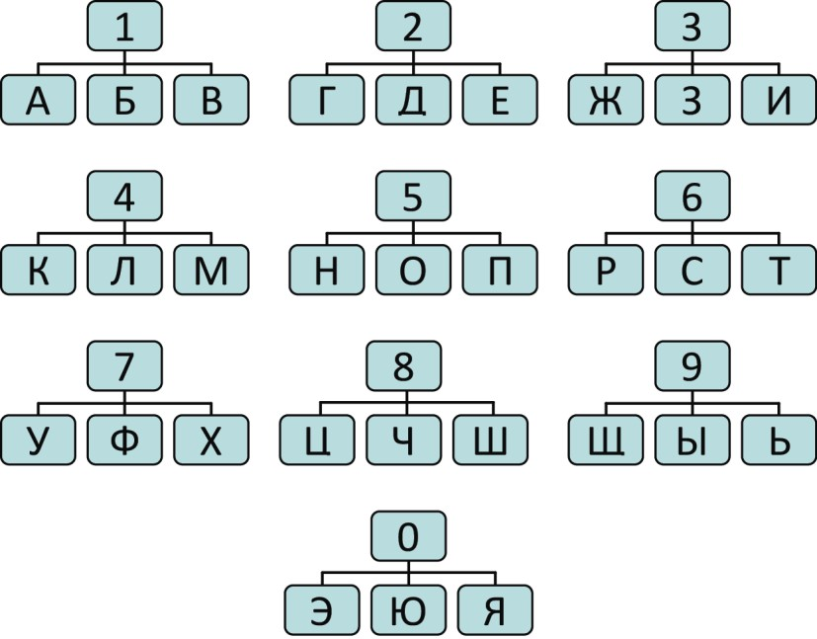

Например, загадана фамилия представителя естественно-правовой теории происхождения права. Она представлена в следующем шифре
4 5 5 6 2 6 4 9 2. Путём подбора получаем «Монтескье», где 4 – М, 5 – О, 5 – Н, 6 – Т, 2 – Е, 6 – С, 4 – К, 9 – Ь, 2 – Е. Расшифруйте следующие термины.

Термин из гражданского права: 6 2 2 4 4 1.
Термин из трудового права: 6 1 1 5 6 1. Термин из семейного права: 6 2 1 2 5 5 4.

20. Филворд. В представленной таблице нужно найти 5 зашифрованных правовых терминов. Слово может быть зашифровано или по горизонтали, или по вертикали (сверху вниз). Слово не может быть найдено по диагонали.
Минимальное количество букв в правовом термине – 3.
Ответы с орфографическими ошибками не засчитываются.
И | Ж | Й | З | П | Щ | Ж | Й | Ч | Н
Ю | Ё | С | Я | Н | А | Ш | Е | Ш | А
Ж | Ъ | У | Я | Ч | О | A | В | Т | Ъ
Ё | Э | Д | У | Н | П | Л | Б | Р | Р
Ф | Т | Ш | У | П | Ц | И | В | А | Э
П | Е | Н | Я | Ъ | И | Б | Ё | Ф | Я
Л | И | А | И | Ъ | Э | И | О | Ч | М
А | Е | О | П | Ж | А | П | Ю | Ь | Б
Ю | Д | О | Г | О | В | О | Р | В | Г
Х | Г | С | Э | О | И | З | С | Ф | И

Слово 1 – орган власти (3 буквы): _________.
Слово 2 – термин из гражданского права (4 буквы): ____________.
Слово 3 – термин из гражданского права (7 букв): __________________.
Слово 4 – термин из уголовно-процессуального права (5 букв): _____________.
Слово 5 – вид уголовного наказания (5 букв): _____________.

